**Activities**

**Academic Moment**

1. **2019年4月9日，香港科技大学Khaled B Letaief教授应付立群教授邀请，做客“南强学术讲座”:** <https://information.xmu.edu.cn/info/1033/7733.htm>
2. **2019年1月11日，FUNLab举行年终总结大会**

2019年1月11日，FUNLab举行一年一度的年终总结大会，本次大会邀请美国北卡罗来纳州州立大学的戴怀宇教授参加。在大会中，付立群教授首先对过去一年进行总结，并展望未来，接着FUNLab各位学生总结自己一年的工作。最后由戴怀宇教授和其他教授对学生进行点评，本次大会中，同学们通过互相交流，肯定了自己一年的努力，也认识到自己的不足，确定了未来的方向。

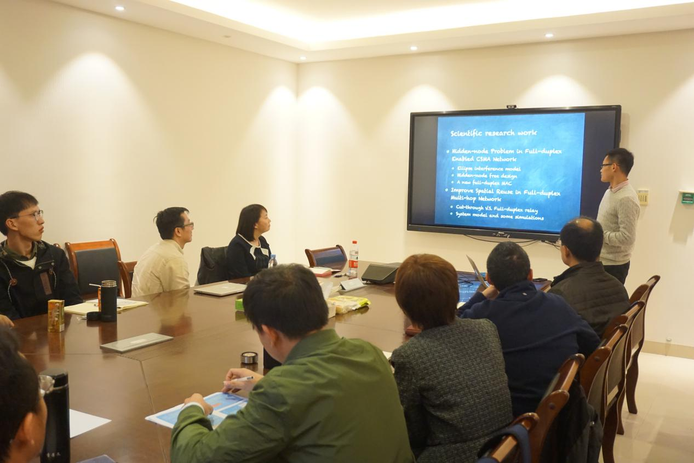

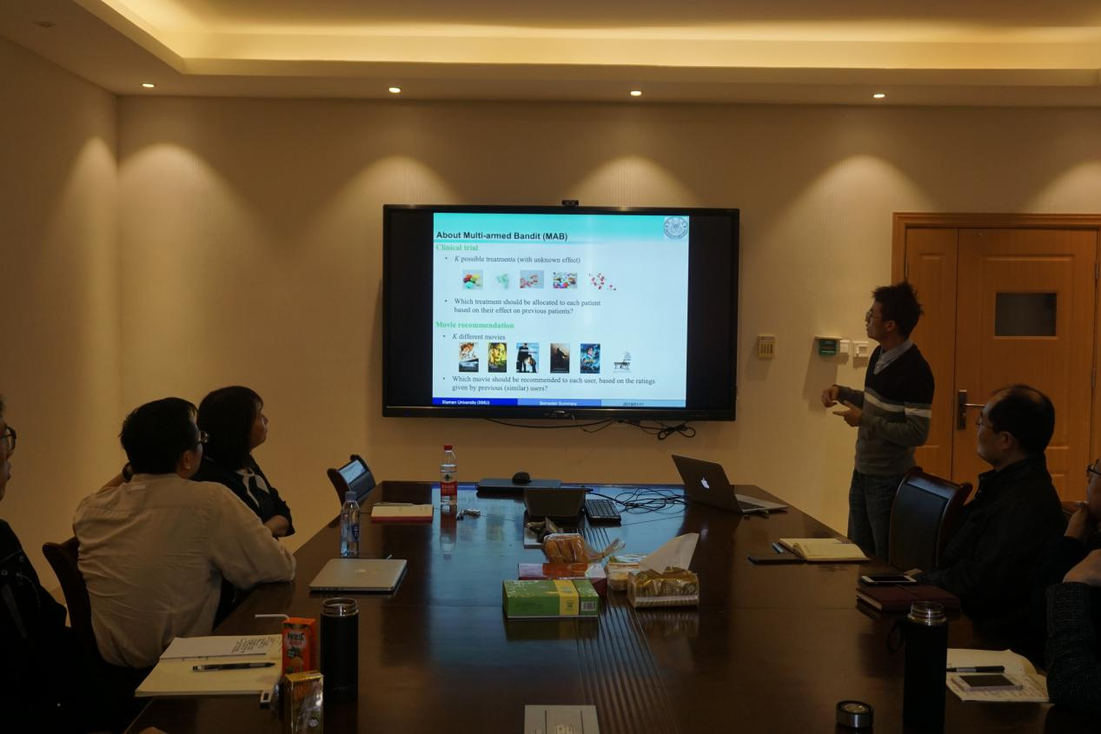

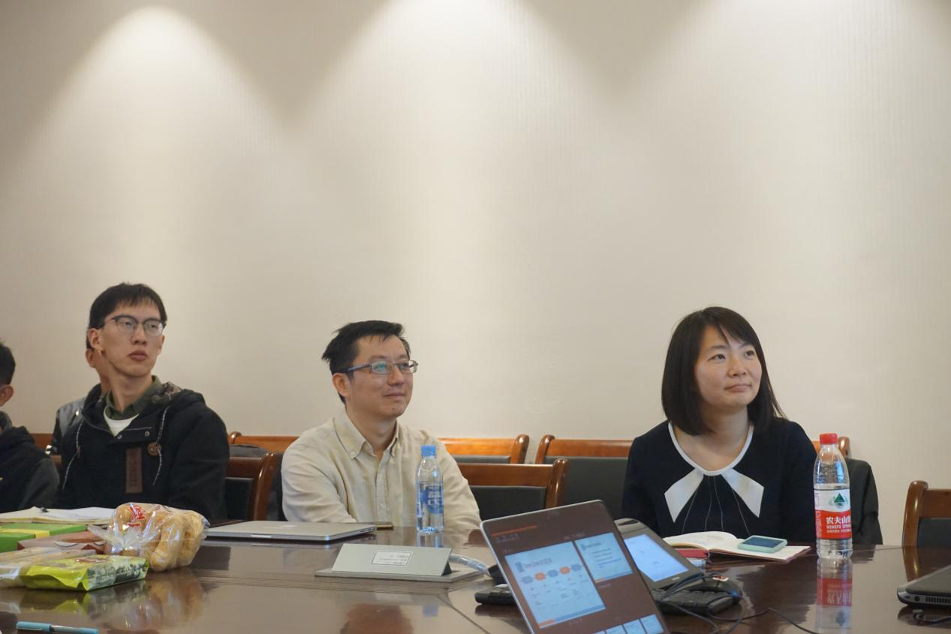

**Life Moment**

**1.2019年6月16日，FUNLab为毕业生送行，举办狐尾山公园出游活动**

2019年6月16日，FUNLab成员为16级毕业生徐景鑫同学送行，一同前往狐尾山公园游玩，在狐尾山公园观赏景色的同时，还进行了趣味游戏，增进学生们之间的感情。午时，FUNLab成员一起聚餐，对毕业生共寄祝语：芙蓉盛开芳华在，归来莫问是少年。

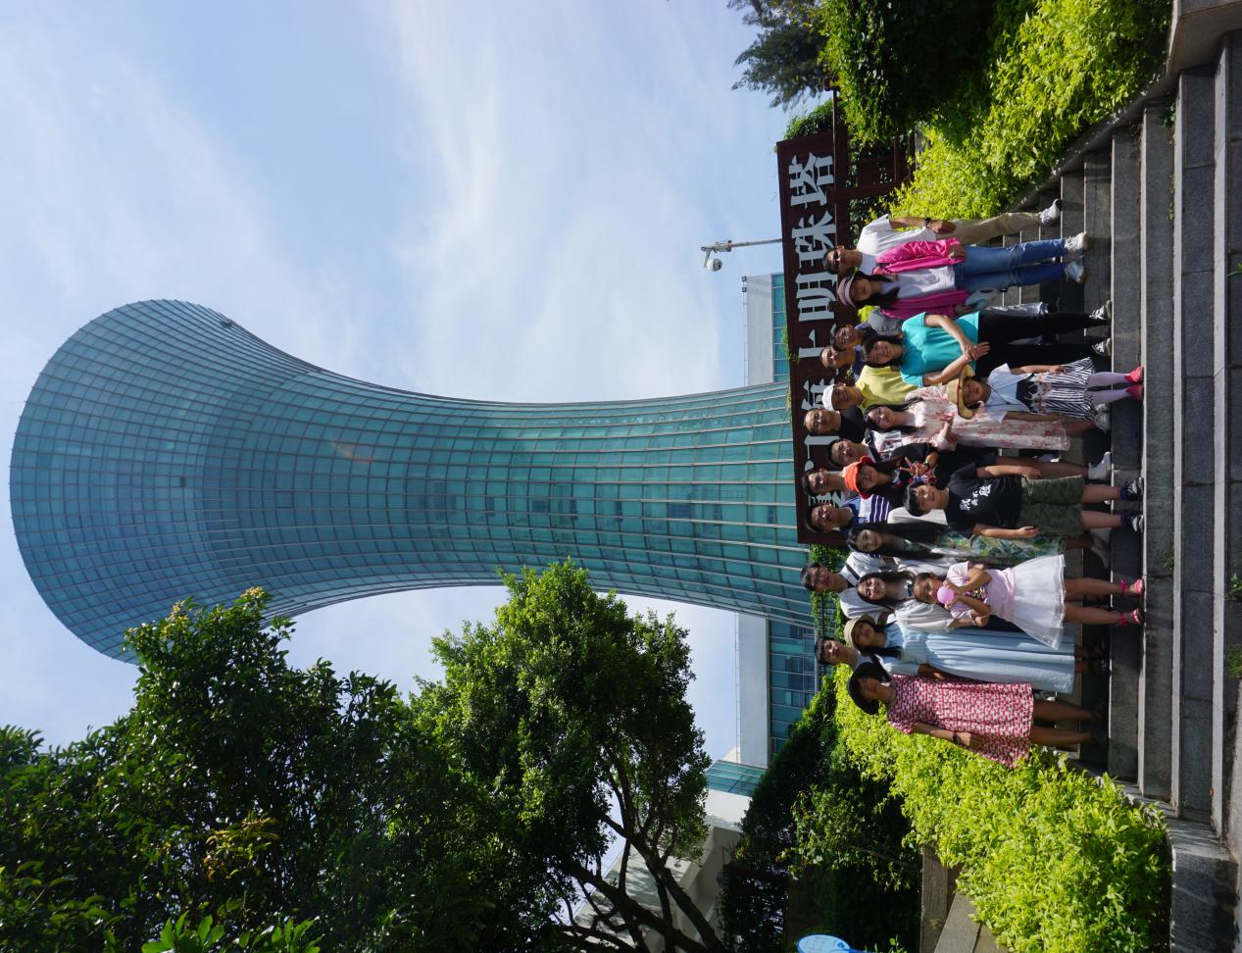

**2.2018年9月19日，FUNLab举行中秋聚餐暨博饼活动**

.

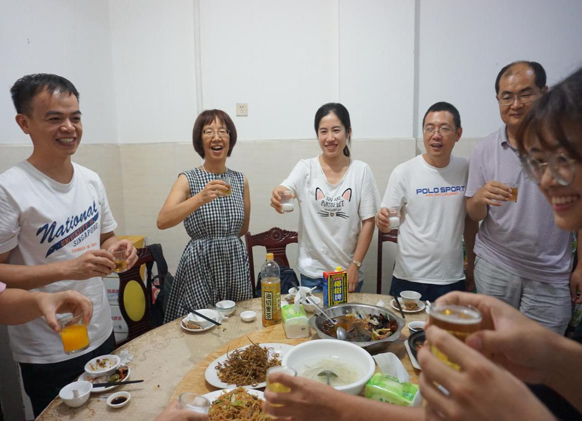

**3.2018年9月04日，FUNLab举办镇海角出行游玩活动**

2018年9月04日，FUNLab成员一同前往漳州镇海角游玩，镇海角位于漳州龙海最东边的小乡镇——隆教畲族乡。这里三面环海，青山为伴，是一个非常美丽的海角。同学们在这美景中舒畅身心，快乐游玩，度过了夏日美好的一天。

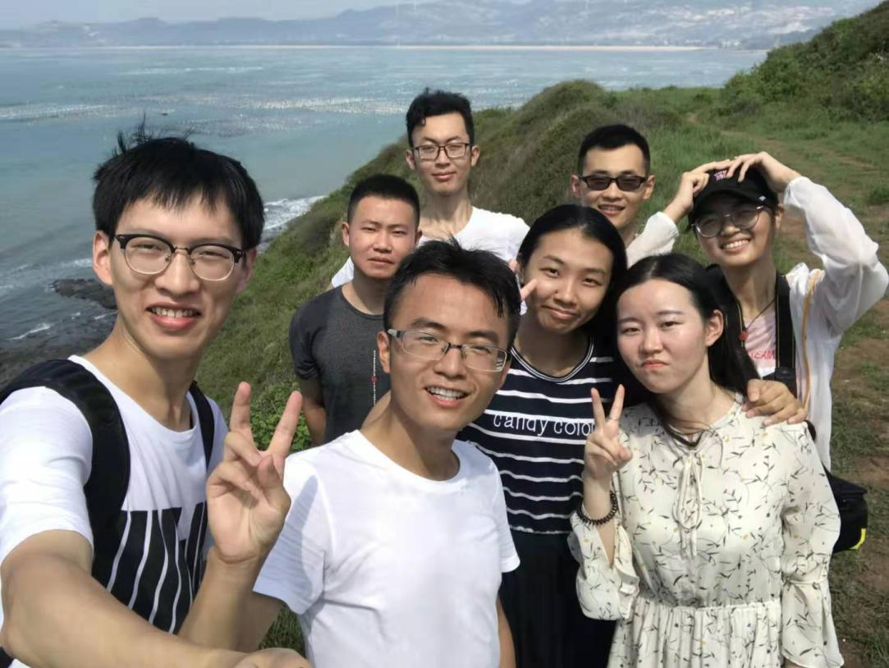

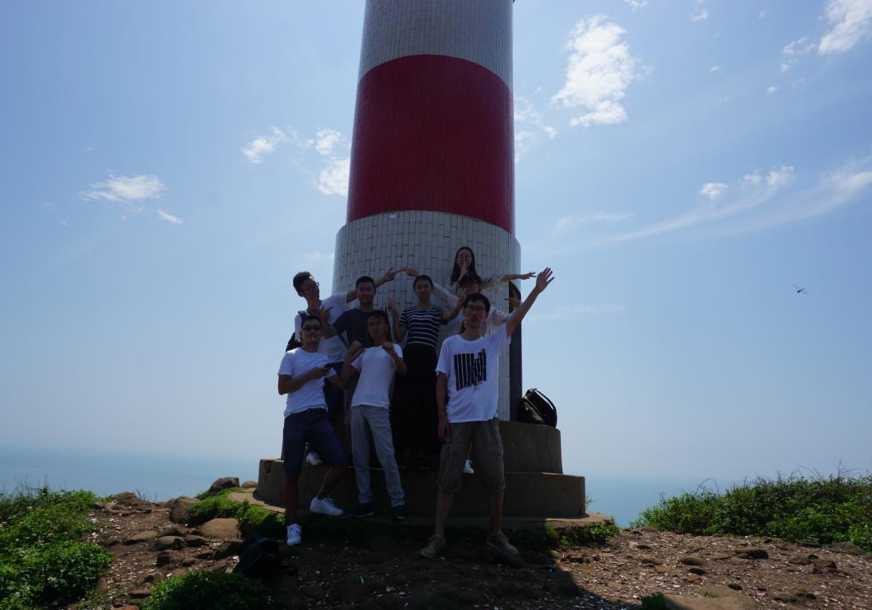

**4.2017年12月10日，FUNLab举办植物园出行游玩活动**

2017年12月10日，FUNLab成员一同前往厦门植物园游玩，厦门植物园始建于1960年，占地4.93平方公里，是[福建省](https://baike.baidu.com/item/%E7%A6%8F%E5%BB%BA%E7%9C%81/122534)第一个植物园，是[鼓浪屿—万石山风景名胜区](https://baike.baidu.com/item/%E9%BC%93%E6%B5%AA%E5%B1%BF%E2%80%94%E4%B8%87%E7%9F%B3%E5%B1%B1%E9%A3%8E%E6%99%AF%E5%90%8D%E8%83%9C%E5%8C%BA/7271800)的重要组成部分，集植物景观、自然景观、人文景观于一体。老师和同学们参观了植物园的各种植物，更贴近大自然，领略了大自然中的美景。

